Palestina en los años 30 de nuestra era

Población y distribución territorial

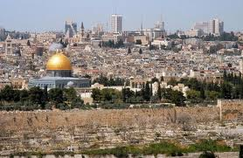

Al hablar aquí de los años 30, evidentemente no nos referimos, como es costumbre, a ese decenio de nuestro siglo, sino a los años 30 del Siglo I de nuestra era, al comienzo de los cuales tuvo lugar la muerte de Jesús en Jerusalén, precedida de una etapa no muy larga – dos o tres años- de actividad pública, predicando y realizando curaciones.

Palestina entonces formaba parte de un conjunto abigarrado de países que constituían la frontera oriental del imperio romano, con una población muy mezclada, en donde no siempre predominaba el elemento semita. Todos ellos tenían en común un fuerte barniz helenista, que se manifestaba principalmente en el idioma, ya que el griego era la lengua común de todos estos territorios.

También los cultos religiosos helénicos estaban muy divulgados, a veces en sincretismo con divinidades y prácticas orientales. Pero, sobre todo, el estilo de vida, las costumbres, la arquitectura de las ciudades, las prácticas comerciales, eran quizá la herencia más visible de lo que había sido el imperio macedónico, primero en manos de Alejandro, e inmediatamente después en las de sus sucesores, los reyes ptolomaicos y seléucidas, sin olvidar otros Estados que, integrados dentro de aquellas fronteras, constituían pequeños reinos independientes, pero también fuertemente helenizados.

La política de Augusto desde que accedió al poder, por lo que a esta frontera se refiere, consistió en apoyar y hacer alianzas con pequeños reyezuelos, totalmente sometidos a Roma, pero con una cierta autonomía aparente.
Ellos suponían para el Estado romano una especie de muelle periférico capaz de mortiguar las tensiones nacionalistas de toda aquella inmensa región, así como los problemas cotidianos de carácter económico, incluida la siempre conflictiva recaudación de impuestos. Por otra parte, constituían una primera barrera de contención ara las aspiraciones imperialistas del gran enemigo de Roma

Por eso, Augusto no tuvo intención de aumentar los territorios directamente administrados por Roma, es decir, las provincias imperiales de la zona como Siria, o senatoriales como las administradas por magistrados romanos: Y así dejó proliferar junto a ellas pequeños reinos autónomos como Judea, Arabia, el Ponto, Galacia, Cilicia, Comagene y la llamada Pe-queña Armenia.

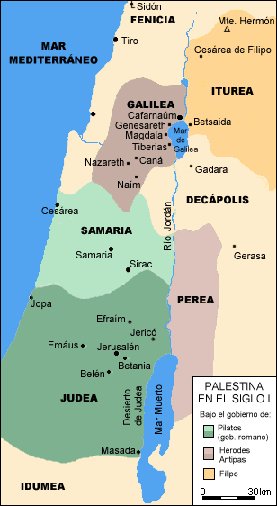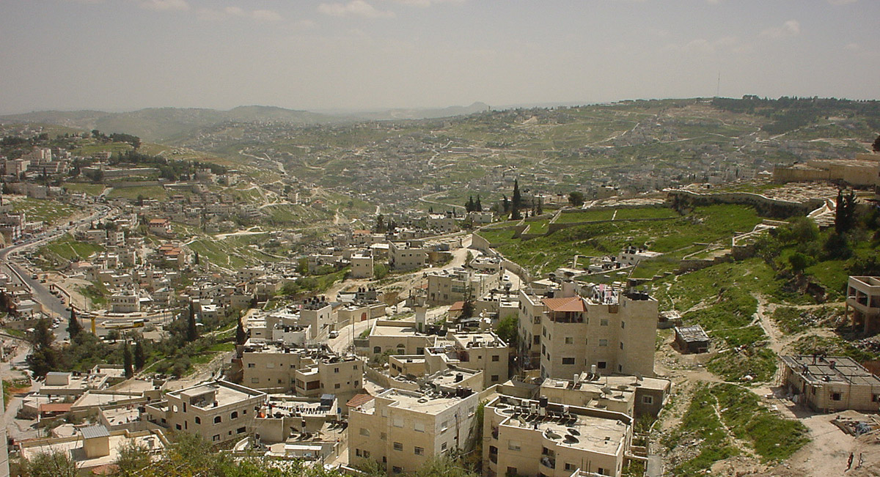

Con el paso del tiempo, a lo largo del siglo I d. C., los sucesores de Augusto fueron lentamente cambiando de criterio, prefiriendo la administración directa de los territorios a través de la creación de nuevas provincias. Justamente a esta circunstancia política obedece la situación de Palestina en la poca de la muerte de Jesús, con la coexistencia de autoridades ocales como Herodes Antipas y el Sanedrín, y de magistrados romanos como Pilato, enfrentados entre sí.

Pero, junto a la finalidad defensiva, las regiones orientales del imperio aseguraban también el mantenimiento del comercio con los países lejanos y ajenos a él. Muchos productos exóticos, altamente cotizados por la sociedad romana, tales como a seda de China, el marfil de la India o los perfumes de Arabia, llegaban en caravanas a través del desierto. Se comercializaban y distribuían desde las Ciudades Orientales del imperio. De ahí el interés por mantener el control romano sobre esos centros comerciales.

Las ciudades y regiones orientales romanas ejercían un gran atractivo sobre la vieja Roma, en otro tiempo austera, pues de allí venían muchos de los productos que ahora se consideraban de moda en la capital del imperio. Esta moda comprendía no sólo las manufacturas y algunas materias primas, sino incluso ciertas ideas, entre las que destacaban las de carácter religioso, ya que la gente en Roma y en las grandes Ciudades del imperio conocía y a veces admiraba las ideas religiosas judías, o los cultos mistéricos procedentes de Egipto (Osiris e Ysis), Siria (Adonis y Astarté), Frigia (Atis y Cibeles), Persia Mitra y Ahura Mazda), que se extendían por todas partes y conseguían adeptos sobre todo entre la juventud. Esta situación llegará a tener su momento culminante en el siglo II d. C. El cristianismo precisamente se propagará por todo el imperio cabalgando a favor de esta corriente.

Los magistrados romanos destinados al oriente gozaban de n cierto privilegio social y eran tal vez envidiados por otros que tenían que ejercer su carrera en países occidentales, sin duda ricos como la Galia o Hispania, pero sin el encanto y atractivo del mundo oriental. De hecho, algunas de las grandes fortunas en las familias romanas se habían hecho a costa del desempeño de cargos en esa zona del imperio.

Las misiones políticas en oriente tenían como desventaja la lejanía y la necesidad de realizar los viajes en barco, sometidos a las restricciones y contingencias propias de la época. En el siglo I d. C. habían ya desaparecido prácticamente los temibles piratas que sembraron el pánico en la navegación un siglo antes, pero las Condiciones del viaje seguían siendo difíciles y aun peligrosas. Palestina no estaba dentro de las grandes rutas marítimas, sino que se accedía a ella a través de líneas secundarias, desde la costa del Líbano o desde Alejandría. En todo caso, el viaje suponía casi unos 15 días de navegación viniendo desde Italia, y cerca de dos meses en viaje de vuelta, a causa de la dirección de los vientos etesios durante el verano.

Sólo se podía hacer con garantías desde finales de mayo a mediados de Septiembre, pues en invierno no funcionaba el comercio marítimo, y en los primeros meses de la primavera y durante la segunda parte del otoño resultaba un tanto arriesgado a causa e las inesperadas borrascas. Entre las rutas principales entonces existentes figuraba la de Roma-SiciliaGrecia-Asia Menor, tocando, entre otros, los importantes puertos de Ostia, Nápoles, o bien partiendo de Bríndisi, y siguiendo después a Corinto, Tesalónica y Efeso.

Igualmente era importante la ruta que desde Sicilia que iba a Creta, Chipre y a la costa siria, haciendo escala, entre otros, en los puertos de Fénix, Rodas, Mira, Atalia y Seleucia. También lo era la ruta de las costas del norte de Africa, que tocaba los puertos de Cartago, Leptis Magna, Apolonia y Alejandría. Entre todas ellas había rutas secundarias de enlace, que se hallaban a cargo de navieras con buques de cabotaje.

Las tetrarquías en Palestina

La tetrarquía de Filipo

Eera un territorio complejo, que incluía, por una parte, las fuentes del Jordán, bello paisaje al pie el Hermón (2.759 m), por donde corren numerosos arroyos a veces formando cascadas entre rocas y bosques. Allí se levantaba la capital del distrito, llamada Cesarea de Panias, más comúnmente conocida como Cesarea de Filipo. Algo más al sur se hallaba entonces el pequeño lago Hulé, hoy desecado artificialmente y convertido en tierras de cultivo. En él confluían todos los riachuelos y arroyos que vienen de las montañas, y especialmente las principales corrientes fluviales que proceden de las tres fuentes del Jordán. Sus orillas eran terrenos pantanosos, llenos de cañas y juncos.

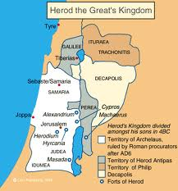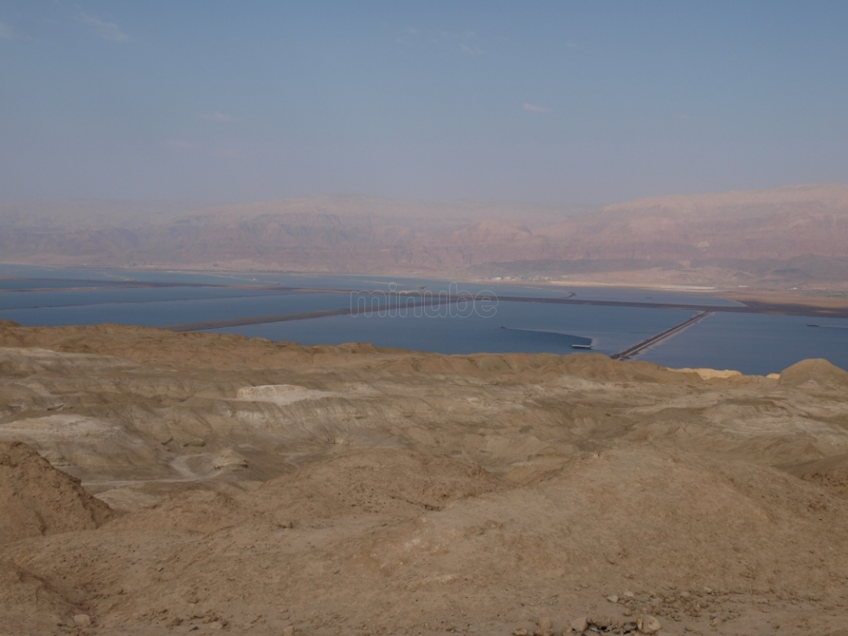

De aquí parte el verdadero Jordán, con aguas impetuosas y claras, que va encajonándose entre rocas basálticas. La tetrarquía quedaba ahora confinada por su orilla izquierda correspondiendo al territorio de Gaulanítide, un paisaje más bien austero. El Jordán desemboca al norte del bello lago de Genesaret o de Tiberíades. Los territorios de Filipo se extendía: por el nordeste del lago, donde se hallaba la ciudad de Bet Saida. Es un terreno más bien llano y verde, sobre todo junto a las riberas del lago, y algo más montañoso en el interior, donde se cultivaba la vid.

La zona oriental y meridional del lago que estaba incluida en el antiguo reino de Herodes el Grande ahora - como hemos dicho- había retornado al territorio semiautónomo de la Decápolis, bajo el control directo del gobernador romano de Siria. Comprendía las ciudades de Hipo y Gadara, y corresponde en la actualidad a los altos del Golán, meseta que se asoma por el oriente a poca distancia de las orillas del lago. Es buena tierra de pastos.

Más al este continuaban las posesiones de Filipo, en las regiones entonces llamadas Traconítide, Batanea y Auranítide que corresponden a las actuales de El-Ledja, EnNutra , una llanura fértil y finalmente a la zona montañosa de Jebel ed Druz (1.839 m).
+ + +

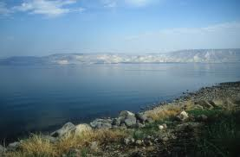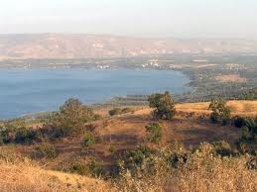

Tetrarquía de Herodes Antipas

comprendía dos regiones muy diferenciadas entre sí e incluso separadas territorialmente por una parte de la Decápolis, que correspondía a las ya citadas ciudades libres de Gadara, Escitópolis y Pella. Estas dos regiones eran la Galilea, a Occidente del lago, y Perea, al oriente del bajo Jordán, pues este río sale de nuevo por el sur del lago e inicia un largo curso, camino del Mar Muerto.

Galila es un bello país, sin duda el más hermoso de toda Palestina. Comprende dos comarcas. la alta y la baja Galilea. La primera, de paisaje muy quebrado con alturas de hasta 120o m, se encuentra al norte, mientras que la segunda, de colinas más suaves, se sitúa al sur de la primera. Ambas constituyen un paisaje verde y pintoresco, acariciado por los vientos húmedos de poniente, que proceden del Mediterráneo.

Entre las montañas aparecen los bellos poblados. En la Alta Galilea llaman la atención algunas aldeas e incluso ciudades, edificadas sobre las cumbres, que pudieran inspirar la frase de Jesús «No puede ocultarse una ciudad situada en la cima de un monte” (Mt 5, 14). En la Baja Galilea hay que citar inevitablemente la aldea de Nazaret, que hoy es ya una ciudad de 60.000 habitantes. El país estaba entonces lleno de olivos y era importante el cultivo del lino, además de los viñedos.

Por el levante se desciende a través de colinas y vaguadas hasta el lago. Por el mediodía se extiende el hermoso valle de Esdrelón o Yizreel, una llanura de grandes dimensiones y la más rica de toda Palestina, que no se sabe con seguridad si pertenecía a Galilea o a la tetrarquía de Arquelao. En uno de sus flancos se levanta solitario y vigilante el monte Tabor (588 m), del cual parece una réplica a menor tamaño el Givat Hamoré (515 m), también llamado “Pequeño Tabor”, ambos aún dentro de la Galilea.

La amplia llanura en su extremo sureste, antes de confundirse con el valle del Jordán, ciertamente no era del dominio de Antipas, pues, según hemos indicado, integraba el territorio de la ciudad de Escitópolis (Beth Shean) en la Decápolis. A su vez, en su extremo noroeste, pues aquélla sigue una trayectoria oblicua con respecto a las coordenadas geográficas y al eje de la mayoría de los sistemas montañosos, se encuentra la costa mediterránea y el Carmelo, que entonces pertenecía a la Fenicia, formando parte de la provincia de Siria.

En el Siglo I d. C., la Galilea era un país verdaderamente rico, como se deduce de las noticias y descripciones de Josefo, si bien iba percibiéndose en ella una creciente crisis económica, principalmente en el campo constituido por 204 pueblos, debido a la superpoblación, siendo el número de sus habitantes de unos 360.000.

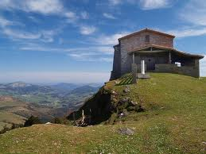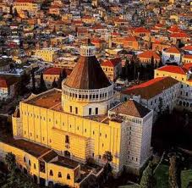

Perea, cuya etimología significa «al otro lado” del Jordán, comprendía, en efecto, la parte más occidental de la actual Transjordania, con el profundo y relativamente ancho valle del río, hoy en día muy fértil y poblado a causa de un cuidado sistema de riegos, y con una franja de la meseta contigua, buenos terrenos para el cultivo de secano de cereales, sobre todo en el sur, concretamente en la zona de Mádaba, aunque esta ciudad quedaba ya fuera del territorio. Entre la meseta de unos 800 m de altitud y el valle del Jordán, que ocupa la parte más profunda de una fosa tectónica de 300 a 400 m bajo el nivel del Mediterráneo, hay un declive abrupto, cortado en algunas zonas por los afluentes del Jordán. Es el caso del Yarrnuk, aÏ norte de Perea y fuera ya de su territorio, y dentro de éste, del Yabok, algo más al sur, y finalmente del Arnón, que a través de una impresionante garganta vierte ya sus aguas en el Mar Muerto,

El último bastión de la Perea al este del Mar Muerto, en una zona esteparia, era el palacio-fortaleza de Maqueronte desde el que escapó la esposa de Herodes Antipas, y donde según Josefo, tuvo lugar el banquete seguido de la danza de Salorné y la degollación de Juan el Bautista. Sus ruinas han sido excavadas en la actual Mukawir entre 1978 y 1981 por un equipo de arqueólogos italianos del Estudio Franciscano de la Flagelación de Jerusalén. Era un establecimiento de gran amplitud, con un lujoso palacio con patios, peristilo, triclinios, termas y toda clase de dependencias anejas. En las mazmorras del mismo debía hallarse prisionero Juan el Bautista, arrestado mientras predicaba en el Jordán, algo más al norte (Mt 4, 12 Mc 1, 14; Lc 3, 19-20).

+ + + + +

Tetrarquía de Arquelao

La tetrarquía más extensa e importante era la de Arquelao, después administrada directamente por Roma con el nombre de Judea, pero que, en realidad, comprendía los territorios tanto de Judea, como de Samaria e Idumea.

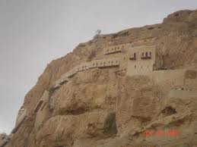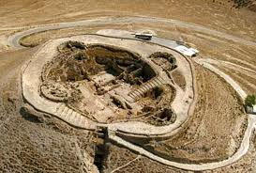

Incluía la franja de la costa mediterránea desde Cesarea del Mar hasta Jope o Yafo, ambas ciudades inclusive. Son tierras también las llamadas lluvias tardías en abril y las tempranas a finales de Octubre y en noviembre. En Jerusalén, la media pluviométrica anual es de 600 mm, más que en París (552 mm) y que en Madrid (442 mm). La lluvia cae con mucha intensidad, pero en menor número de días que en los paisajes atlánticos. Es, en definitiva, un clima del Mediterráneo sur, con un Sol abrasador, que eleva las temperaturas en verano a cifras del orden de 3'0° C. Pese a ello, la montaña, debido a su altura y a la presencia de los indicados vientos, posee un fondo frío cuando o donde no da el sol, j' las noches son frescas aun en verano.

Más allá de la línea de cumbres hacia el levante, que se halla al socaire de los vientos húmedos y de cara a los vientos secos, el paisaje cambia por completo en las tres regiones de la tetrarquía que Arquelao gobernó como etnarca, y no como rey, por decisión de Augusto, hasta que llego su deposición por los excesos de su patológica crueldad.

El clima es similar en toda la región, salvo en el caluroso valle del Jordán, como hemos dicho, se encuentra en una profunda fosa tectónica, en la cual el Mar Muerto, con sus 403 m bajo el nivel del Mediterráneo, constituye el punto más hondo de toda la Superficie del planeta. El aire mediterráneo, que consigue atravesar la barrera de montañas, Se reseca inmediatamente, pues hay más de 1.400 m de diferencia entre las cotas extremas, lo que supone una subida de temperaturas de 14º C. Como Consecuencia, la vertiente oriental de la montaña, especialmente de la montaña de Judá, es un desierto inhóspito, donde las temperaturas pueden subir hasta los 50" C a la sombra.

La idea impropia que algunas personas tienen del desierto como llanura no es aplicable a este caso, pues aquí el paisaje es muy quebrado, con peñas desoladas, profundos barrancos, por donde sólo corre el agua torrencial de la lluvia contadas horas de aún más contados días del invierno. Después de las lluvias, una especie de terciopelo verde claro cubre la superficie del desierto por muy poco tiempo. Este paisaje continúa por el bajo valle del Jordán y en las riberas del Mar Muerto, donde de dunas junto al litoral y algunas llanuras fértiles mejoran el paisaje. Algo más al interior se prolongaban también hacia el sur frente a los territorios de las ciudades ajenas de Jamnia, Azoto, Ascalón y Gaza.

Más hacia el este, comienza en Judea una tierra de colinas, también verde, llamada la Sefela, que sirve de paso y transición entre las llanuras costeras y la áspera montaña de Judá. Esta zona intermedia falta, en cambio, más al norte, donde las montañas de Samaria o de Efraín descienden bruscamente. La montaña de Samaria es menos hosca que la de Judá. En aquélla predomina más el verdor y en sus valles relativamente amplios se ven buenos campos de trigo y otros cereales. Por el contrario, la montaña de Judá es más dura y pelada. En ambas se cultiva la vid y son abundantes los olivos. Las alturas más conocidas son los montes Garizin (881 m) y Ebal (940 m) en la región de Samaria, y el Monte de los Olivos (815 rn) y el Jebel Jalis (987 m) en la de Judea.

A causa del húmedo viento marítimo del poniente, toda la vertiente occidental desde las cumbres montañosas hasta la costa es fértil cuando el suelo lo permite. Estos vientos son los que traen las lluvias de invierno (meses de enero y febrero) v sólo la existencia de oasis, como el de Jericó o el de Engadi, pone una nota exuberante y alegre en la tremenda aridez del contorno. Por añadidura, el Mar Muerto, como su nombre indica, es un lago de aguas salobres, lo que impide en él la vida. Carece, pues, de peces, y sus orillas son besadas directamente por el desierto.



